Semana Olímpica 2015
Autorização do Encarregado de Educação
Eu, __________________________________________, declaro que autorizo o (a) meu (minha) educando (a) _____________________________________________, do ___ ano, da turma _______, Nº___, a participar no Torneio de Voleibol 6x6 a realizar-se no dia 19 de Março de 2015 a partir das 09:00h, no Pavilhão Desportivo da Escola Secundária André de Gouveia.

O(A) Encarregado(a) de Educação:________________________________

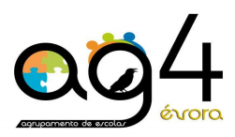
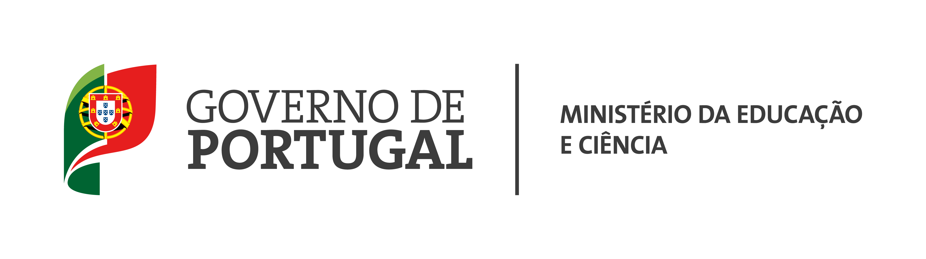

MINISTÉRIO DA EDUCAÇÃO E CIÊNCIA
AGRUPAMENTO DE ESCOLAS Nº 4 DE ÉVORA
SEDE: ESCOLA SECUNDÁRIA ANDRÉ DE GOUVEIA

Semana Olímpica 2015
Autorização do Encarregado de Educação
Eu, __________________________________________, declaro que autorizo o (a) meu (minha) educando (a) _____________________________________________, do ___ ano, da turma _______, Nº___, a participar no Torneio de Voleibol 6x6 a realizar-se no dia 19 de Março de 2015 a partir das 09:00h, no Pavilhão Desportivo da Escola Secundária André de Gouveia.

O(A) Encarregado(a) de Educação:________________________________

